Тест: C:\Users\Рамзия\Desktop\ОГЭ 2022\Вариант 11.mtf
Тест
Для ответов на задания 1, 5, 6 и 12 используйте БЛАНК ОТВЕТОВ № 2. Запишите сначала номер задания, а затем ответ к нему. Ответы записывайте чётко и разборчиво.
Ответами к заданиям 2-4, 7-11, 13-20 являются цифра, последовательность цифр или слово (словосочетание). Сначала укажите ответы в тексте работы, а затем перенесите в БЛАНК ОТВЕТОВ № 1 справа от номера соответствующего задания, начиная с первой клеточки, без пробелов, запятых и других дополнительных символов. Каждую цифру или букву пишите в отдельной клеточке в соответствии с приведёнными в бланке образцами.

Задание #1
Какие два из перечисленных понятий используются в первую очередь при описании экономической сферы общества?
Выпишите соответствующие понятия и раскройте смысл любого одного из них. Ответ запишите на бланке ответов № 2, указав номер задания.

1) Заработная плата
2) общественное движение
3) законодательная власть
4) банк
5) парламент

Задание #2
Какие понятия характеризуют социальную сферу общества?

1) обмен и распределение
2) статус и роль
3) характер и темперамент
4) демократия и парламентаризм

Задание #3
Что является отличительной чертой науки?

1) опора на авторитеты
2) стремление к получению новых знаний
3) воздействие на эмоции людей
4) использование результатов наблюдений

Задание #4
Верны ли следующие суждения о роли искусства в жизни человека и общества?
A. Произведения искусства оказывают эстетическое воздействие на людей.
Б. Одной из функций искусства является познавательная функция.

1) верно только А
2) верно только Б
3) верны оба суждения
4) оба суждения неверны

Задание #5
Рассмотрите фотографию
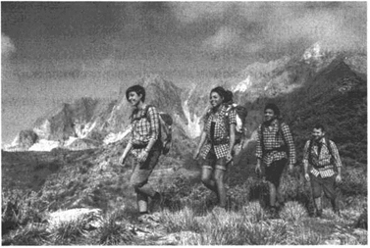
Какой вид деятельности осуществляют молодые люди?
Используя обществоведческие знания, факты социальной жизни и личный социальный опыт, сформулируйте два правила общения, которые нужно соблюдать, занимаясь этой деятельностью, и кратко поясните каждое из правил.
Ответ запишите на бланке ответов № 2, указав номер задания.

Задание #6
Людмила Анатольевна получила SMS-сообщение: «По вашей карте совершена покупка и заблокирована определённая сумма, позвоните по номеру ... (далее был указан номер сотового телефона)». В чём состоит опасность данной ситуации для сбережений Людмилы Анатольевны? Как ей правильно поступить в данной ситуации?
Ответ запишите на бланке ответов № 2, указав номер задания.

Задание #7
Государство в условиях рыночной экономики
1) обеспечивает правовую защиту частной собственности
2) устанавливает цены на товары первой необходимости
3) централизованно распределяет ресурсы
4) определяет размеры ставок и окладов рабочих на предприятиях

Задание #8
В государстве Z доходы бюджета составили 180 млрд денежных единиц, а расходы - 228 млрд. Эти данные непосредственно отражают

1) спад производства
2) бюджетный профицит
3) рост инфляции
4) бюджетный дефицит

Задание #9
Верны ли следующие суждения о предпринимательстве и предпринимательских способностях?
А. Предпринимательские способности являются одним из факторов производства.
Б. Главная цель частной фирмы - получение наибольшей прибыли.

1) верно только А
2) верно только Б
3) верны оба суждения
4) оба суждения неверны

Задание #10
Только семья осуществляет функцию

1) воспитательную
2) культурно-оздоровительную
3) репродуктивную
4) производственно-хозяйственную

Задание #11
Верны ли следующие суждения о социальной роли?
А. Каждый человек обладает набором социальных ролей.
Б. Социальные роли определяют статус человека в группе и обществе в целом.

1) верно только А
2) верно только Б
3) верны оба суждения
4) оба суждения неверны

Задание #12
Учёные стран Z и Y провели социологические опросы о престиже профессий. Полученные данные (в % от числа отвечавших, можно было дать несколько ответов) представлены на гистограмме.ъ
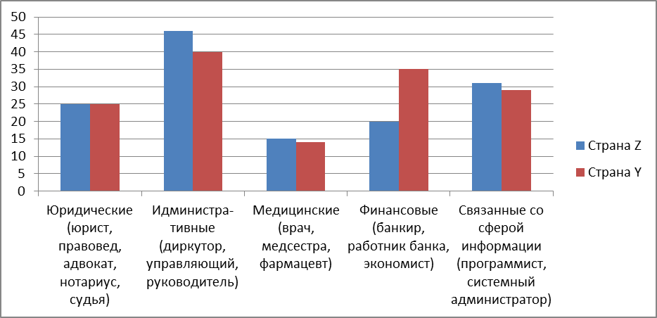
Сформулируйте по одному выводу: а) о сходстве; б) о различии в позициях групп опрошенных. Выскажите предположение о том, чем объясняются указанные Вами: а) сходство; б) различие.
Ответ запишите на бланке ответов № 2, указав номер задания

Задание #13
Конституция определяет Россию как федеративное государство. Это означает, что
1) сложился республиканский строй
2) создана система независимых судов
3) отдельные территории имеют свои законодательные органы
4) народ является единственным источником власти

Задание #14
Верны ли следующие суждения о гражданстве?
А. Гражданство в России является единым и равным независимо от оснований его приобретения.
Б. Каждый человек, проживающий в нашей стране, является её гражданином.

1) верно только А
2) верно только Б
3) верны оба суждения
4) оба суждения неверны

Задание #15
Установите соответствие между конкретными способами увеличения производства и путями этого роста: к каждому элементу первого столбца подберите соответствующий элемент из второго столбца.
Запишите в таблицу выбранные цифры под соответствующими буквами.
1) экстенсивный
2) интенсивный

__ освоение новых земель
__ внедрение новой техники
__ привлечение дополнительной рабочей силы
__ рациональная организация производства
__ расширение сети предприятий

Задание #16
Какая отрасль права закрепляет основы государственного строя?

1) административное право
2) конституционное право
3) гражданское право
4) уголовное право

Задание #17
Гражданин К. обратился в агентство по недвижимости с целью приобретения квартиры для своей семьи. Какая отрасль права ре-гулирует этот вид отношений?

1) семейное право
2) административное право
3) гражданское право
4) налоговое право

Задание #18
Верны ли следующие суждения о правах человека в демократическом обществе?
А. В условиях демократии гарантируется соблюдение прав и свобод личности.
Б. Политические права и свободы распространяются на всех людей, проживающих в стране.

1) верно только А
2) верно только Б
3) верны оба суждения
4) оба суждения неверны

Задание #19
Девятиклассница Марина завершает основное общее образование, а её брат Артём учится во втором классе начальной школы. Сравните уровни образования, упомянутые в условии задания: начальное общее образование и основное общее образование. Выберите и запишите в первую колонку таблицы порядковые номера черт сходства, а во вторую колонку - порядковые номера черт различия.
1) образование завершается государственной итоговой аттестацией
2) естественнонаучное знание представлено циклом самостоятельных предметов
3) получение образования этого уровня является обязательным
4) одним из результатов образования является формирование общеучебных умений

__ Черты сходства
__ Черты сходства
__ Черты различия
__ Черты различия

Задание #20
Вопрос:
Заполните пропуск в таблице

Запишите ответ:__________________________________________

Прочитайте текст и выполните задания 21-24. Для записи ответов на задания используйте бланк ответов № 2. Запишите сначала номер задания, а затем развёрнутый ответ на него. Ответы записывайте чётко и разборчиво.
Экономика создаёт блага для удовлетворения разнообразных человеческих потребностей. Она, во-первых, обеспечивает людей материальными условиями существования (продуктами питания, одеждой, жильём и иными предметами потребления). Во-вторых, экономическая сфера жизни общества влияет на социальные, политические и даже духовные процессы.
Потребностью называется объективная нужда человека в чём-либо. Организуя свою экономическую деятельность, люди преследуют цель получения необходимых им благ и услуг. Для достижения этого необходимы различные факторы производства. Среди них — природные ресурсы, рабочая сила, средства производства, созданные человеком.
Блага, необходимые человеку, создаются в двух взаимодополняющих друг друга сферах экономики. В непроизводственной сфере создаются духовные, культурные и иные ценности и оказываются аналогичные услуги (образовательные, медицинские и т. д.). В материальном производстве изготавливаются вещественные блага (промышленность, сельское хозяйство и т. д.) и оказываются материальные услуги (торговые, коммунальные, транспортные и т. д.).
Использован материал сайта http://socglobal.ru/
- Составьте план текста. Для этого выделите основные смысловые фрагменты текста и озаглавьте каждый из них.
- Какую цель преследуют люди, организуя свою экономическую деятельность? Что такое потребность? Какие две сферы экономики выделяет автор?
- Какие отношения между экономической сферой и процессами, протекающими в иных сферах жизни общества, выделяет автор? Приведите два примера названных автором отношений между экономикой и любыми двумя неэкономическими процессами; в каждом случае предположите, каков может быть результат.
- Автор считает, что образовательные услуги являются частью экономической сферы. Используя текст и обществоведческие знания, приведите один аргумент (объяснение) в пользу данного суждения и один аргумент (объяснение) против него.

Ответы:
1) (1 б.) Верные ответы: 1; 4;
В правильном ответе должны быть следующие элементы:
- понятия: заработная плата, банк;
- смысл понятия, например: заработная плата — это вознаграждение, которое получает работник за свой труд / цена фактора «труд»;
банк — это финансовая организация, которая осуществляет привлечение и размещение денежных средств, а также денежные расчёты.
Может быть приведено иное, близкое по смыслу определение или объяснение смысла понятия.

2) (1 б.) Верные ответы: 2;
3) (1 б.) Верные ответы: 2;
4) (1 б.) Верные ответы: 3;
4) (1 б.) Верные ответы: 3;
4) (1 б.) Верные ответы: 3;
7) (1 б.) Верные ответы: 1;
8) (1 б.) Верные ответы: 4;
9) (1 б.) Верные ответы: 3;
10) (1 б.) Верные ответы: 3;
11) (1 б.) Верные ответы: 1;
11) (1 б.) Верные ответы: 1;
13) (1 б.) Верные ответы: 3;
14) (1 б.) Верные ответы: 1;
15) (1 б.) Верные ответы:
1;
2;
1;
2;
1;
16) (1 б.) Верные ответы: 2;
17) (1 б.) Верные ответы: 3;
18) (1 б.) Верные ответы: 1;
19) (1 б.) Верные ответы:
3;
4;
1;
2;
20) (1 б.) Верный ответ: "равенство".
5.
Содержание верного ответа и указания по оцениванию  (допускаются иные формулировки ответа, не искажающие его смысла) | Баллы
В правильном ответе должны быть следующие элементы:
1) ответ на вошюс: туризм / туристический поход:
(Может быть дан другой ответ на вопрос, не искажающий сущности изображённого на фотографии.)
21 два правила с пояснениями, допустим:
— помогать тем, кто в этом нуждается, потому что взаимопомощь и взаимная поддержка помогают преодолеть трудности маршрута, избежать неприятностей в пути и т. д.;
— быть доброжелательным, держать себя в руках, не жаловаться, потому что в туристическом походе нужно подчинять собственные интересы интересам группы.
Могут быть сформулированы другие правила, приведены другие пояснения
Дан правильный ответ на вопрос, сформулированы и пояснены два правила (всего пять элементов) | 3
Дан правильный ответ на вопрос, приведены только два-три других элемента | 2
Дан правильный ответ на вопрос, приведён только один другой элемент | 1
Дан только правильный ответ на вопрос.  ИЛИ Дан неправильный ответ на вопрос (ответ на вопрос отсутствует) независимо от наличия других элементов.  ИЛИ Приведены рассуждения общего характера, не соответствующие требованию задания. ИЛИ Ответ неправильный | 0
Максимальный балл | 3
6. Правильный ответ может содержать следующие элементы:
- ответ на первый вопрос, например: таким образом могут поступать мошенники, которые планируют получить секретную информацию о счёте или определённую сумму при осуществлении звонка на указанный номер;
- ответ на второй вопрос, например: ни в коем случае не звонить по указанному номеру, обратиться на горячую линию для клиентов банка и / или в полицию.
Ответы на вопросы могут быть приведены в иных, близких по смыслу формулировках.
12. В правильном ответе должны быть сформулированы выводы и высказаны предположения:
а) о сходстве, например: максимальные доли опрошенных в обеих странах считают наиболее престижными административные профессии (так как статус руководителя всегда будет высоким);
б) о различии, например: опрошенные страны Y ставят на второе место профессии в финансовой сфере, а опрошенные страны Z — профессии информационной сферы (это может быть связано с особенностями развития экономики каждой из стран или с уровнем доходов представителей этих профессий в каждой из стран).
Могут быть сформулированы другие выводы о сходстве и различии, высказаны иные уместные предположения.
- В правильном ответе пункты плана должны соответствовать основным смысловым фрагментам текста и отражать основную идею каждого из них.
Могут быть выделены следующие смысловые фрагменты:
- Роль экономики в жизни людей;
- Как экономическая деятельность удовлетворяет потребности людей;
- Две сферы экономики.
Возможны иные формулировки пунктов плана, не искажающие сути основной идеи фрагмента, и выделение дополнительных смысловых блоков.
- В правильном ответе должны быть следующие элементы:
- ответ на первый вопрос: получение необходимых людям благ и услуг;
- ответ на второй вопрос: потребностью называется объективная нужда человека в чём-либо;
- ответ на третий вопрос: непроизводственная сфера и материальное производство. Элементы ответа могут быть представлены как в форме цитат, так и в форме сжатого воспроизведения основных идей соответствующих фрагментов текста.

Содержание верного ответа и указания по оцениванию  (допускаются иные формулировки ответа, не искажающие его смысла) | Баллы
В правильном ответе должны быть следующие элементы:
- ответ на вопоос: экономическая ссЬеюа жизни общества влияет на
социальные, политические и даже духовные процессы;
- два поимеоа с предположением, допустим:
- на социальные процессы: развитие промышленности ведёт к оттоку людей, занятых в сельском хозяйстве, в город, то есть усиливает социальную мобильность;
- на политические процессы: в условиях экономического кризиса может усиливаться революционное движение, что способствует политическим изменениям;
- на духовные процессы: новые экономические явления требуют научного осмысления, что приводит к развитию науки.
Элементы ответа могут быть приведены в иных, близких по смыслу
формулировках
Дан ответ на вопрос, приведены два примера, в каждом случае высказано предположение (всего пять позиций) | 3
Правильно приведены любые четыре позиции | 2
Правильно приведены любые две-три позиции | 1
Правильно приведена одна любая позиция. ИЛИ Ответ неправильный | 0
Максимальный балл | 3
24. Могут быть приведены следующие аргументы (объяснения).
- в пользу высказанного суждения, допустим: услуга — это деятельность, направленная на удовлетворение потребности, поэтому удовлетворение потребности в образовании можно считать услугой;
- против высказанного суждения, допустим: образование связано с духовным развитием человека, духовные потребности отличаются от материальных, и ценность их удовлетворения нельзя приравнивать к покупке вещи или к удовлетворению материальных потребностей.
Могут быть приведены другие аргументы (объяснения)
Конец

